Uchwała Nr …/…../……
RADY GMINY CIEPŁOWODY
z dnia ………………… 2025 r.

w sprawie przystąpienia do zmiany miejscowego planu zagospodarowania przestrzennego dla obszaru położonego w obrębie wsi Ciepłowody

Na podstawie art.18 ust.2 pkt.15 ustawy z dnia 8 marca 1990r o samorządzie gminnym (jednolity tekst Dz.U. z 2024 r. poz. 609 ze zm.), art. 4 ust. 1 oraz 14 ust. 1 ustawy z dnia 27 marca 2003r o planowaniu i zagospodarowaniu przestrzennym (jednolity tekst Dz.U. z 2024 r. poz. 1130 ze zm.)

Rada Gminy Ciepłowody uchwala, co następuje:

§ 1. Po dokonaniu analizy dotyczącej zasadności przystąpienia do sporządzenia planu
i stopnia jego zgodności przewidywanych rozwiązań z ustaleniami studium zgodnie z art. 14 ust. 5 ustawy z dnia 27 marca 2003 r. o planowaniu i zagospodarowaniu przestrzennym (tekst jednolity Dz.U. z 2024 r. poz. 1130 ze zm) przystępuje się do sporządzenia miejscowego planu zagospodarowania przestrzennego dla obszaru położonego w obrębie wsi Ciepłowody.

§ 2. Granice obszaru objętego opracowaniem miejscowego planu zagospodarowania przestrzennego, o którym mowa w § 1. wyznaczone zostały w załączniku graficznym, stanowiącym integralną część niniejszej uchwały.

§ 3. Przedmiotem ustaleń miejscowego planu zagospodarowania przestrzennego będzie zakres określony w art. 15 ust. 2 ustawy z dnia 27 marca 2003 r. o planowaniu
i zagospodarowaniu przestrzennym (tekst jednolity Dz.U. z 2024 r. poz. 1130 ze zm).

§ 4. Wykonanie niniejszej uchwały powierza się Wójtowi Gminy Ciepłowody.

§ 5. Uchwała wchodzi w życie z dniem podjęcia.

Uzasadnienie

Zgodnie z regulacjami ustawy o planowaniu i zagospodarowaniu przestrzennym z dnia 27 marca 2003 r. (tekst jednolity Dz.U. z 2024 r. poz. 1130 ze zm.) ustalenie przeznaczenia terenu, rozmieszczenie inwestycji celu publicznego oraz określenie sposobów zagospodarowania i warunków zabudowy terenu następuje w miejscowych planach zagospodarowania przestrzennego.

Obszar objęty granicami sporządzenia planu miejscowego obejmują teren, na którym obowiązujący miejscowy plan zagospodarowania przestrzennego gminy Ciepłowody (Uchwała nr 47/X/2007 Rady Gminy w Ciepłowodach z dnia 31 sierpnia 2007 roku, publikacja - Dziennik Urzędowy Województwa Dolnośląskiego Nr 279 poz. 3427 w dniu 27 listopada 2007r. ustala przeznaczenie w sposób ograniczający jego pożądany rozwój. Opracowanie planu miejscowego jest odpowiedzią na zgłoszone zapotrzebowanie właściciela terenu oraz Gminy Ciepłowody. Zamierzona zmiana wprowadzi zabudowę mieszkaniową jednorodzinną z usługami.

Teren posiada niezbędne materiały kartograficzne umożliwiające wykonanie miejscowego planu zagospodarowania przestrzennego zgodnie z przepisami art. 16 ust. 1 ustawy o planowaniu i zagospodarowaniu przestrzennym.

Przewidywane przeznaczenie obszarów w sporządzanym planie miejscowym będzie zgodne z obowiązującymi ustaleniami Studium uwarunkowań i kierunków zagospodarowania przestrzennego Gminy Ciepłowody, przyjętego Uchwałą Nr 140/XXV/08 Rady Gminy Ciepłowody z dnia 30 grudnia 2008 roku.

Podjęcie uchwały w sprawie przystąpienia do jego opracowania może nastąpić z inicjatywy własnej lub wójta gminy.

W związku z powyższym uzasadnione jest przystąpienie do opracowania miejscowego planu zagospodarowania przestrzennego dla obszaru położonego w obrębie części wsi Ciepłowody na terenie gminy Ciepłowody, w granicach wyznaczonych na załączniku graficznym, stanowiącym integralną część podejmowanej uchwały.

Załącznik graficzny do Uchwały Nr 77/X/25
Rady Gminy Ciepłowody z dnia 03 marca 2025r.

OBRĘB CIEPŁOWODY – GMINA CIEPŁOWODY
Skala 1:2000


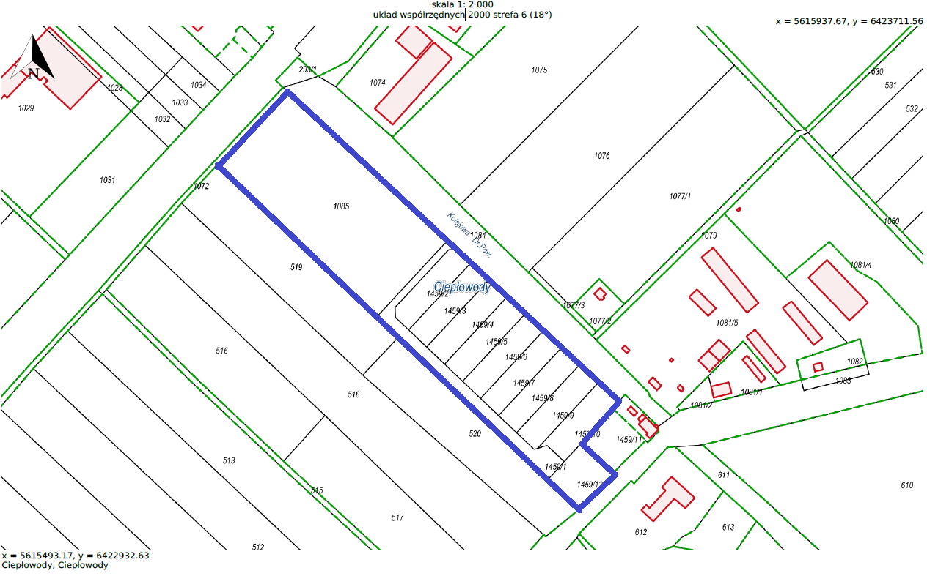
Uwaga – pomniejszenie fotomechaniczne

